引用本文：丁云，龙振海，姚启欣，等. 光纤长距离无中继传输技术在核应急通信中的应用研究[J]. 光通信技术，2021，45（6）：36-39.

光纤长距离无中继传输技术在核应急通信中的应用研究
丁 云¹，龙振海¹，姚启欣¹，李海青¹，唐玉春²
（1.中核能源科技有限公司 设计部电气仪控室，北京 100193；2.装备发展部军代局驻上海地区军代室，上海 200000）

摘要：针对核电站场外应急通信数据传输的需求，开展了光纤长距离无中继传输技术的应用研究。首先，介绍了光纤长距离无中继传输的受限因素和安全因素，分别指出其解决措施；然后，提出一种未采用远程光泵放大器（ROPA）的光纤长距离无中继输方法，并进行了实验验证。实验结果表明：光纤链路无中继传输距离达252.15 km，满足核电站应急通信指挥专网的超长距离数据传输和安全的需求。

关键词：长距离光传输；光放大器；色散；非线性；核应急
中图分类号：TN256 文献标志码：A 文章编号：1002-5561（2021）06-0036-04
DOI：10.13921/j.cnki.issn1002-5561.2021.06.009 开放科学（资源服务）标识码（OSID）：

Research on the application of fiber long distance
non relay transmission technology in nuclear emergency communication
DING Yun¹, LONG Zhenhai¹, YAO Qixin¹, LI Haiqing¹, TANG Yuchun²
（1. Electrical instrument control room of design department, Chinergy Co., Ltd., Beijing 100193, China;
2. Military Agency of the Ministry of Equipment Development stationed in Shanghai, Shanghai 200000, China）
Abstract: In order to meet the demand of emergency communication data transmission outside nuclear power plant, the application research of long-distance non relay transmission technology of optical fiber is carried out. Firstly, the paper introduces the limited factors and safety factors of long-distance relay free transmission of optical fiber, and points out the solutions respectively. Then, a long distance relay free optical transmission method without remote optical pump amplifier（ROPA） is proposed and verified by experiments. The experimental results show that the non relay transmission distance of optical fiber link is 252.15 km, which can meet the requirements of ultra long distance data transmission and safety of emergency communication command network of nuclear power plant.
Key words: long distance optical transmission; optical amplifier; dispersion; non-linearity; nuclear emergency

0 引言
核电站应急组织和技术设施具有系统数据复杂、上级汇报单位多和分布区域广等特点^{[1-2]}，这些特点决定了其数据传输需要采用专用的大容量通信链路来保障。光纤通信拥有容量大、保密性好和不易受电磁干扰等优点，是目前核电站应急通信（下文简称核应急通信）的最佳选择。光端机通信传输距离一般为80 km左右，超过这一距离的线路需要在线路中间设立中继站点。然而，在多数情况下，核电站场外应急通信数据传输线路部署在高山、沙漠等具有交通障碍的地理区域，在这些地区部署中继站较为困难，而且成本高昂^{[3]}。本文从简化传输链路、降低线路复杂度和整体系统成本^{[4]}出发，提出一种可用于核应急通信的光纤长距离无中继传输的安全设计方案。

1 长距离无中继光传输的受限因素及解决措施
为降低系统的复杂性和运行成本，无中继传输系统需要在不使用任何在线有源元器件的情况下尽可能长地增加跨距。因此，无中继系统面临的最大挑战是克服长光纤跨度带来的巨大损耗，以便在接收端有足够的光信噪比（OSNR）。此外，随着每个信道的比特率或频谱效率的增加，由于信道之间的串扰，功率容限减小，相应地需要OSNR增加，这使得在多波长系统中要实现更远的传输距离将变得更加困难。传统简单地增加发射端发射功率的方法，不仅导致光纤的非线性损伤，反而会降低OSNR。因此，人们采用新的手段和方法来降低系统非线性损伤，提高系统OSNR，延长无中继传输距离。这些方式和手段主要有：
◆使用具有不同有效面积的混合光纤链路。文献[5] 采用2种不同有效面积的G.654D超低损耗纯硅芯光纤（PSCF）组成，有效面积分别为160 μm2和135 μm2，其中有效面积较大的光纤位于链路两端，也就是位于发送端的52 km和接收端的61 km。这样的混合光纤链路，有利于在发射端增加非线性阈值，而在接收端由于其较小的瑞利散射系数，允许更高的泵浦功率达到远程光泵放大器（ROPA）。
◆采用低损耗/大有效面积光纤。得益于先进光纤技术的进步，随着低损耗大有效面积光纤的出现，不断提高了光纤链路的非线性阈值。实践证明：超低损耗、大有效面积等关键参数可以允许更高的注入功率、更低的链路衰减和更长的传输距离，使无中继传输的距离不断延伸。文献[5]使用了有效面积分别为160 μm2和135 μm2、光纤链路损耗系数均为0.153 dB/km的G.654D PSCF。文献[6]使用了有效面积为130 μm2、平均光纤链路损耗系数为0.157 dB/km的低损耗大有效面积光纤，文献[7]使用了有效面积为130 μm2、平均光纤链路损耗系数为0.155 dB/km的大有效面积G.654E光纤。
◆采用对非线性鲁棒的先进调制格式。如采用基于偏振复用的16阶正交振幅调制（PDM-16QAM）、二进制相移键控（BPSK）和64阶正交振幅调制（64QAM）等调制格式可提高OSNR灵敏度。
◆在发射端和接收端采用先进的高阶喇曼泵浦结构及级联远程增益单元（RGU）。文献[7]创新地将级联RGU放置在距离接收端175.61 km的位置，提高无中继传输距离；所有的分布式喇曼放大泵浦模块都使用相同的高阶喇曼放大技术，同时其信号光路和专用光路采用不同的一阶泵浦波长，使剩余的泵浦功率尽可能都可以耦合到RGU中。文献[８]则采用了三阶喇曼泵浦结构，其中的ROPA由接收端的三阶喇曼光纤激光器（RFL）进行反向泵浦，该激光器针对大有效面积光纤进行了优化。RFL在1276 nm波长处的功率为7.7 W，光信号沿着光纤到ROPA，能量通过级联喇曼放大从初始波长转换到1360 nm附近的频带，然后再转换到1483 nm。信号和泵浦在同一根光纤上传输，1483 nm波长的光既作为ROPA的远程泵浦光，同时也为信号提供喇曼增益，喇曼增益峰值在1580 nm处附近。
◆采用先进的前向纠错（FEC）编码和色散补偿技术。FEC技术分为带内FEC技术和带外FEC技术，带内FEC技术的编码增益为6 dB，带外FEC典型编码增益可达8.5 dB。此外，在长距离无中继传输中，还采用色散前补偿和后补偿等来改善系统OSNR。

2 长距离光传输的安全因素及解决措施
现有光纤通信网络在物理层上的安全性主要依赖传统电域数字加密（AES）算法芯片加密，一般只对传输数据在业务层进行电域加密，而对传输层格式不做处理。这种方式的加密强度取决于加密算法的计算复杂性，具备了一定的抗信息破译能力，同时面临的主要问题包括3个方面：一是将AES技术应用于光纤通信系统中，加密后信号仍为“0”、“1”表达的数字信号，窃听者可以轻易在光域上截获所传输的光信号，进而分离出受到加密保护的业务信号，并在电域进行存储，这无法消除关键信息基础设施的高速互联信息“被窃听”的威胁；二是以计算复杂性为基础的传统加密体制己无法应对未来量子计算机的强大超算破解能力，光通信中传输的数据内容存在“被破解”的重大隐患；三是受到电子瓶颈的限制，数字密码技术仅适用于低速信号的实时加密，对于大容量的光纤干线传输系统而言，其加、解密效率捉襟见肘。因此，光纤通信系统中光信息传输的安全性问题已刻不容缓地亟待解决。
光信息的安全传输要求其通信系统具有好的安全性，应具备抗毁、抗截获、抗攻击、身份认证和进行隐藏的功能。目前，解决物理层安全问题的主要技术措施有：量子光通信、混沌光通信、光码分多址接入（OCDMA）通信和量子噪声随机密码（QNRC）通信等。
◆量子光通信是利用光量子的物理特性实现通信的安全，其显著特点是可监测是否存在窃听，如果发现窃听就丢弃本次的量子通信数据；如果未发现窃听，则表明信道是安全的，即进行量子密钥分发，然后使用量子密钥对信息进行加密，密文通过经典信道传输。目前，国内外一些小规模的量子通信试验网已建成，试验验证了量子通信技术网络化的可行性，量子密钥分配网络的实地研究和实用化推广工作已展开。
◆混沌光通信是利用系统的非线性，通过混沌键控、混沌隐藏和混沌调制等方法将信号隐藏于混沌载波中，保密传输至与发射机同步的接收机，再利用接收机对信号的滤波特性提取加密的信号。混沌光通信实现了10 Gb/s的100 km安全传输场地实验。
◆OCDMA通信基于光编码理论的数学复杂性、光信息处理的多维度以及安全体系的多重性，其发端对光信号进行光编码后形成类噪声，经传输后，收端进行解码，只有在解码器与编码器匹配时才能实现匹配相关解码，获得原光信号；如果不是匹配解码，获得的只是噪声。OCDMA通信实现了多个场地实验，数据速率可达10~40 Gb/s，传输距离可达150 km。
◆QNRC通信是一种新型光物理层加密技术，它采用成熟的多进制全光外调制技术，借助量子噪声物理极限保证物理信道不可破译。文献[5]成功演示了传输速率为2.5 Gb/s、传输距离大于500 km的加密信号无误码传输实验。
上述这些技术均可应用于基于核应急安全的光纤长距离传输系统中。

3 实验设计及结果
目前，国内现有核应急光纤长距离传输系统链路主要采用Ｇ.652光纤链路，与大有效面积、低平均损耗光纤相比，其有效面积小、非线性阈值功率低，给无中继长距离传输提出了更大的挑战。
为简化光纤链路，本文未考虑使用ROPA，于是基于传统Ｇ.652光纤链路，仅在接收端使用分布式喇曼放大技术，进行了10 Gb/s QNRC编码、250 km光纤长距离无中继传输链路设计与实验。光纤长距离无中继传输链路设计与功能组成模型如图1所示。在发射端，光信号经超级前向纠错（SFEC）、密集波分复用（DWDM）后进行QNRC编码，转换成具有抗截获功能的光域混叠信号，最后经掺铒光纤放大器（EDFA）进行光功率放大并进入Ｇ.652光纤进行250 km的传输。在接收端，光信号经喇曼光放大器、EDFA后进行QNRC解码、DWDM解复用和SFEC，最后恢复出原始光信号。
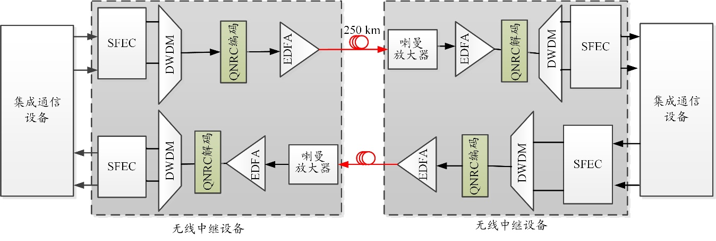
图 1 光纤长距离无中继传输链路设计与功能组成模型
图1中，光纤平均损耗为0.22 dB/km（含接头损耗和光缆富余度），EDFA功放输出平均功率为14 dBm，喇曼光放大增益为16 dB，EDFA前放最低接收光功率取-32 dBm。经计算表明：系统损耗受限最大传输距离为265 km，满足传输250 km的要求。同时，参照《波分复用（WDM）光纤传输系统工程设计规范》YD∕T5092-2010，对于10 Gb/s速率的数字光纤通信系统，本文计算出了线路最终接收端的OSNR为26.2 dB，满足SFEC设备时线路OSNR应优于18 dB的要求。
目前，长距离光传输设备原理样机已经过测试系统试验，现场测试情况如图2所示。实验测试传输距离达到252.15 km，可以实现250 km无中继光纤通信安全传输。
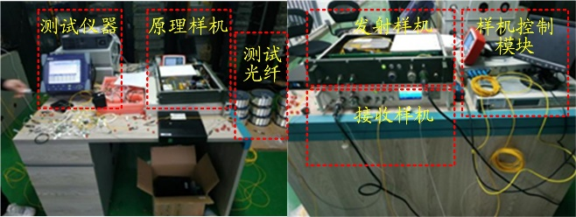
图2 长距离无中继传输测试实景图

4 结束语
光纤长距离传输技术在电力^{[9]}、航空航天和军事等领域已有相关的应用场景。该技术可用于核电站场外应急通信数据传输，确保在核事故情况下，省级核应急指挥平台有效调用通信、气象和环境监测等核应急数据。因此，未来我国建设海上浮动核电站的应急通信基础设施时，光纤长距离无中继传输技术可作为首选通信传输技术。

参考文献：
[1] 贲永才，沈大伟. 核电厂核事故场内外联合应急指挥一体化创新实践[J]. 产业与科技论坛，2020，19（21）：42-43.
[2] 王小龙. 三门核电应急指挥系统的设计与实现[C]. 包头：中国核学会，2019：40-48.
[3] CHANG DI，ZAK E，PELOUCH W，et al. 100G unrepeatered transmission over 626.8 km with a span loss in excess of 100 dB[EB/OL].[2021-04-16]. https://www.osapublishing.org/viewmedia.cfm?uri=ACPC-2015-AM4
A.2&seq=0.
[4] BISSESSUR H, BASTIDE C, ETIENNE S, et al. 24 Tb/s Unrepeatered C-band transmission of real-time processed 200 Gb/s PDM-16-QAM over 349 km[EB/OL].[2021-04-16]. https://www.osapublishing.org/abstract.cfm?URI=OFC-2017-Th4D.2.
[5] XU Jian, LI Ming, SUN Shujuan, et al. Record 579.5 km unrepeatered 2.5Gb/s transmission with a span Loss of 96.8 dB by coherent receiving technology[EB/OL].[2021-04-16]. https://kns.cnki.net/KCMS/detail/detail.aspx?dbcode=IPFD&filename=
ZCSD201805002040.
[6] XU Jian, YU Jiekui, HU Qianggao, et al. Longest-ever unrepeatered transmission over 713.2km of 2.5Gb/s with a span loss in excess of 111dB[EB/OL].[2021-04-16]. https://ieeexplore.ieee.org/document/8699351.
[7] XU J, YU J, HU Q, et al. 50G BPSK, 100G SP-QPSK, 200G 8QAM, 400G 64QAM ultra long single span unrepeatered transmission over 670.64km, 653.35km, 601.93km and 502.13km respectively[EB/OL].[2021-04-16]. https://www.researchgate.net/publication/
331333963_50G_BPSK_100G_SP-QPSK_200G_8QAM_400G_64QAM_ultra_long_single_span_unrepeatered_transmision_over_
67064km_65335km_60193km_and_50213km_respectively:
[8] 刘善田，张红红，崔永杰. 超长距离光纤传输在华北电网中的实验与应用[J]. 电力系统通信，2006，27（6）：38-40.
[9] 李翌阳，张浩. 海上核应急通信系统设计[J]. 舰船科学技术，2018，40（12）：94-98.

收稿日期：2021-04-16。

作者简介：丁云（1977—），女，本科，高级工程师，中核能源科技有限公司设计部电气仪控室主任、中国核工业勘察设计协会电气专业委员会委员。主要研究方向是核电站核动力厂房及附属厂房的电气及通信设计，致力于拓展光纤技术在核电站中的应用。参与了全球首座第四代堆型—高温气冷堆的设计、建造及推广工作。

